Miestny odbor Matice slovenskej v Prešove
ABC - Centrum voľného času v Prešove
Knižnica P. O. Hviezdoslava v Prešove

Vás srdečne pozývajú

na 26. ročník oblastnej súťaže v prednese slovenskej povesti
pod názvom

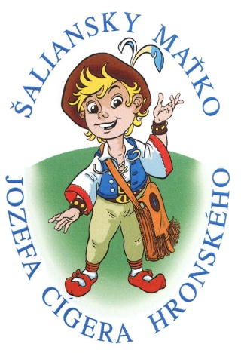

ŠALIANSKY MAŤKO

J.C. Hronského

29. januára (utorok ) 2019 o 9,00 hod.
v Detskej knižnici Slniečko
Prešov, Hlavná č.16

Informácie na web stránke : www.salianskymatko.sk

Mgr. Elena Šimčíková Mgr.Marta Skalková Ing.Pavol Kleban
Riaditeľka ABC CVČ Riaditeľka knižnice P.O.Hviezdoslava MO Matice Slovenskej

na oblastné kolo súťaže .

Zaslať na adresu: ABC CVČ, Októbrová 30, 080 01 Prešov,
alebo Email:abc@abccentrum.sk
do 20.1.2019
ZŠ : .........................................................................................................
Meno a priezvisko víťaza školského kola v príslušnej kategórií:
I. kategória /2.-3.roč.ZŠ/........................................................................
Meno autora a názov povesti................................................................................
II. kategória /4.-5.roč. ZŠ/.......................................................................
Meno autora a názov povesti................................................................................
III. kategória /6.-7.roč. ZŠ/......................................................................
Meno autora a názov povesti................................................................................
Pedagóg : ................................................................................................

Informácia o spracúvaní osobných údajov:
Osobné údaje z tejto prihlášky zašle škola na adresu organizátora, ktorého určí príslušný okresný úrad (OÚ), resp. poverené centrum voľného času (CVČ). Osobné údaje budú spracúvané komisiou OK Šaliansky Maťko, poskytnuté odbornej komisii vyššieho kola súťaže, organizátorovi, gestorovi a príslušnému okresnému úradu v sídle kraja. Adresár pracovníkov OÚ a CVČ zabezpečujúcich okresné a krajské kola Šalianskeho Maťka je zverený na www.abccentrum.sk v časti: Olympiády-súťaže / Dokumenty / Adresáre.
Spracúvanie osobných údajov súťažiacich, ktorým bola odovzdaná nepeňažná alebo finančná cena, je nevyhnutné na účely oprávnených záujmov organizátora súťaže podľa Článku 6 odseku 1 písmena f) GDPR¹. Osobné údaje budú uchovávané najneskôr dovtedy, kým to bude potrebné na účel, na ktorý sa osobné údaje spracúvajú. Získané osobné údaje nepodliehajú profilovaniu ani automatizovanému rozhodovaniu.
Na základe písomnej žiadosti má dotknutá osoba právo od organizátora súťaže žiadať o prístup k svojim osobným údajom; právo o opravu; právo na vymazanie alebo obmedzenie spracúvania svojich osobných údajov; právo namietať na spracúvanie osobných údajov; právo na prenosnosť osobných údajov; a právo podať návrh na začatie konania na Úrade na ochranu osobných údajov SR.
Súhlas so spracúvaním osobných údajov:
Podpisom tejto prihlášky súhlasím s organizačným poriadkom súťaže zverejneným na www.abccentrum.sk v časti: „Olympiády / Olympiády a súťaže/ OK Šaliansky Maťko / Organizačný poriadok“ a so spracúvaním mojich osobných údajov podľa Článku 6 odseku 1 písmena a) GDPR¹ za účelom registrácie, organizácie priebehu, vyhodnotenia a zverejnenia výsledkov zo súťaže.

 |  | podpis zákonného zástupcu  súhlas s účasťou na súťaži mimo sídla školy |  | podpis súťažiaceho  súhlas s organizačným poriadkom  a so spracúvaním osobných údajov

Spracúvanie a zverejnenie osobných údajov vyučujúceho (v rozsahu meno, priezvisko), ktorý pripravoval súťažiaceho, je vykonávané podľa § 78 odseku 3 zákona č. 18/2018 Z. z. v súvislosti s plnením pracovných povinností (pedagogická činnosť súvisiaca s priamou výchovno-vzdelávacou činnosťou).

¹ GDPR: Nariadenie Európskeho parlamentu a Rady EÚ č. 2016/679 o ochrane fyzických osôb pri spracúvaní osobných údajov a o voľnom pohybe takýchto údajov, ktorým sa zrušuje smernica 95/46/ES (všeobecné nariadenie o ochrane údajov).
Potvrdzujeme, že údaje uvedené v prihláške sú pravdivé. | podpis riaditeľa školy,  pečiatka školy

